**BlueCam 수정 항목 정리**

2019-05-01

민 재 홍

**# 190319**

1. Raspberry Pi 셋팅 방법 및 이미지 생성
2. Auto Exposure를 시작시에 Off로 변경
3. MJPG 설정
4. Exposure 범위
5. Raspberry Pi Video 해상도 변경
6. Sd-card에서 wi-fi 설정
7. PC와 PI 동시 지원

**# 190417**

1. 화질 문제로 PC에서 StillCam 사용 (윈도우 별도 설치)
2. 화질 문제로 PI에서 fswebcam 사용 (리눅스 별도 설치)
3. Zoom 기능 제거, 화질이 좋지 않아 의미가 없음
4. Still Capture 프로그램과 OpenCV의 카메라 인덱싱 순서가 다름

**# 190501**

1. Still Capture 프로그램 실행 후 OpenCV 해상도가 바뀌는 문제 해결
2. Still Capture 실행 후 Console이 뜨지 않도록 수정
3. BlueCam Console이 뜨지 않도록 수정
4. **Raspberry Pi 셋팅 방법 및 이미지 생성**

새로운 Raspberry Pi에 BlueCam을 설치할 때, 필요한 셋팅이 한번에 되도록 OS 이미지를 배포합니다. OS 이미지가 없을 경우 다음과 같이 OpenCV와 필요한 라이브러리를 설치해야 합니다. 그리고 부팅시에 자동으로 실행되도록 하기위해 autostart에 실행 명령어를 기술해야 합니다.

Update & Upgrade

pip3 install opencv-python

sudo apt-get install libcblas-dev

sudo apt-get install libhdf5-dev

sudo apt-get install libhdf5-serial-dev

sudo apt-get install libatlas-base-dev

sudo apt-get install libjasper-dev

sudo apt-get install libqtgui4

sudo apt-get install libqt4-test

python3 -m pip install Pillow

sudo apt-get install python3-pil.imagetk

sudo apt-get install fswebcam

**시작 프로그램 등록**

sudo nano /etc/xdg/lxsession/LXDE-pi/autostart

@/usr/bin/python3 /home/pi/Desktop/blueCam.py

1. **Auto Exposure를 시작시에 Off로 변경**

카메라에 Auto Exposure가 설정되어 있으면 Exposure를 변경해도 작동하지 않습니다. 실행시에 자동으로 Off하도록 했습니다.

1. **MJPG 설정**

카메라에 색 공간/압축 옵션 기본값으로 YUY2로 되어있어, 해상도를 바꿀 수 없는 문제가 있어서 다음과 같은 코드를 추가했습니다.

self.vid.set(cv2.CAP_PROP_FOURCC, cv2.VideoWriter_fourcc('M', 'J', 'P', 'G'))

1. **Exposure 범위**

Exposure은 기본적으로 0.0050~1.0000 초 사이로 설정 가능합니다. OpenCV 버전과 카메라는 동일하지만, 세팅 값 범위가 다른 것을 보면, 운영체제에 따라 달라지는 것 같습니다.

exposure_pi_table = [0.0050, 0.0078, 0.0156, 0.0312, 0.0625, 0.1250, 0.2500, 0.5000, 1.0000]

exposure_pc_table = [-8, -7, -6, -5, -4, -3, -2, -1, 0]

pc 기준으로 pi에서 똑같이 설정되도록 하였으며, 변화량은 2^-n으로 되어있습니다.

1. **Raspberry Pi Video 해상도 변경**

Raspberry Pi에서 Video View 속도가 느린 문제가 발생해서 live 모드일때, 1600x1200으로 캡쳐 후 640x480으로 crop(줌) 혹은 resize 하도록 했습니다. (속도는 개선됐지만, 여전히 딜레이가 있습니다.) 기본값에 없는 해상도면 보다 큰 이미지에서 리사이징을 해서 반환하는 것인지, 속도에서 차이가 없었습니다.

PC에서는 3264x2448 고정으로 했습니다.

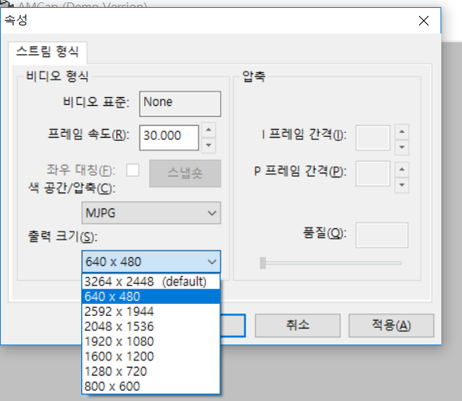

(기본값)

1. **Sd-card에서 wi-fi 설정**

boot/wpa_supplicant.conf 파일을 생성하고 아래 내용을 입력합니다.

|  |
| --- |
| ctrl_interface=DIR=/var/run/wpa_supplicant GROUP=netdev  update_config=1  country=«your_ISO-3166-1_two-letter_country_code»  network={  ssid="your_SSID"  psk="your_PSK"  key_mgmt=WPA-PSK  } |

SSID에 공유기 이름, PSK에 비밀번호를 입력하면, 부팅시에 연결됩니다. 부팅 후 SD Card에 해당 파일은 wifi config 파일과 교체되어 삭제됩니다. 때문에 Raspberry pi 이미지 파일을 해당 파일을 넣은 상태로 생성했습니다.

1. **PC와 PI 동시 지원**

파일 하나로 PC와 PI 둘 다 지원할 수 있도록 했습니다. 기본 값은 PC입니다.

Python blueCam 카메라번호 모드

PC 모드 = 0

PI 모드 = 1

PC 실행 시

python blueCam 0 0

혹은

python blueCam

PI 실행 시

python3 blueCam 0 1

사진 저장 위치는 blueCam.py가 위치한 폴더에서 ‘Pictures’폴더 안에 저장되도록 했습니다.

1. **화질 문제로 PC에서 StillCam, PI에서 fswebcam 사용**

OpenCV 화질이 좋지 않아, StillCam, fswebcam을 사용했습니다. OS에 따라 사용하는 소프트웨어가 달라집니다. 별도로 설치해야 사용할 수 있습니다.

1. **Zoom 기능 제거**

Preview 화질이 좋지 않아서 Zoom을 해도 의미가 없어서 기능을 제거했습니다.

1. **“RecordexUSA” 이름의 카메라로 고정해서 사용**

Still Capture 프로그램과 OpenCV의 카메라 인덱싱 순서가 다른 문제가 있습니다. 카메라 이름으로 선택해서 촬영할 수 있도록 구현했습니다. 노트북 같은 경우 WebCam 선택이 필수라서 0번으로 고정할 수 없습니다.

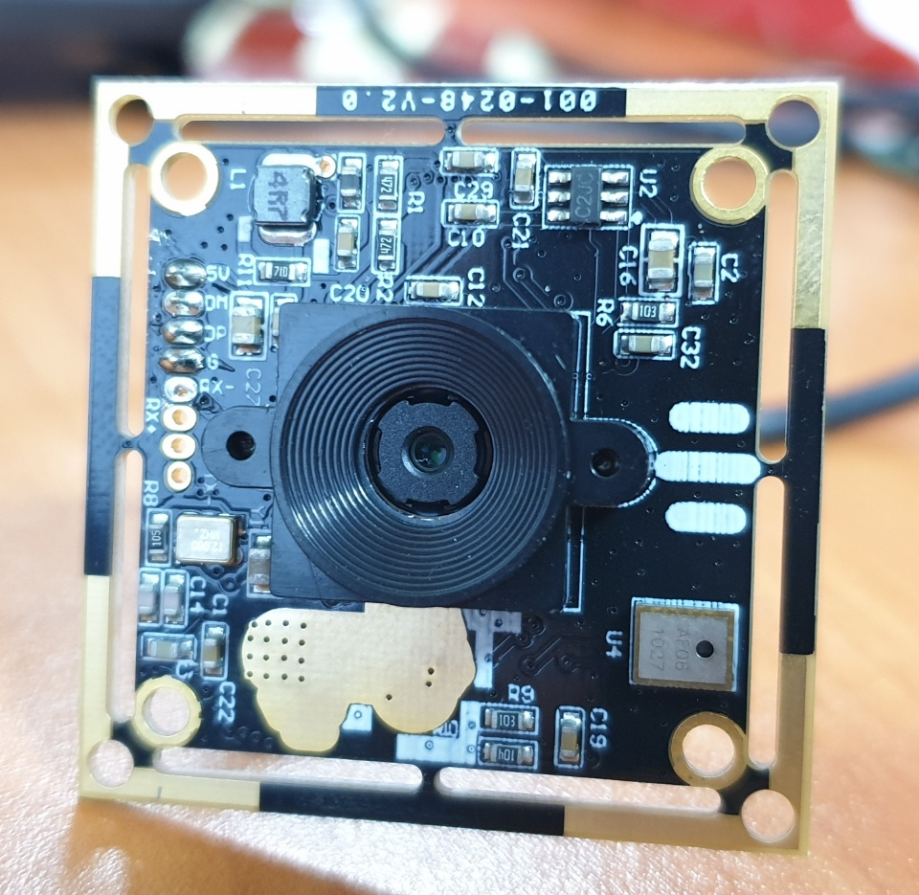

RecordexUSA

카메라 이름은 장치 관리자에서 확인할 수 있습니다.

